2016年江西省萍乡中考政治试题（word版含答案）
由于版式的问题，试题可能会出现乱码的现象，为了方便您的阅读请点击全屏查看
思想品德·历史试题卷温馨提示：
思想品德部分一、选择题（第1~8题为单项选择题，每小题只有一个最符合题意的选项，每小题2分；第9~14题为多项选择题，没小体有两个或两个以上符合题意的选项，多选、少选、错选均不得分，每小题3分。共34分）
1.2015年__________，纪念中国人民抗日战争暨世界反法西斯战争胜利70周年大会在北京天安门广场隆重举行。中共中央总书记、国家主席、中央军委主席习近平发表重要讲话并检阅受阅部队。
A.5月9日B.7月7日 C.9月3日 D.10月23日
2.2015年8月27日，教育部印发《___________（2015年修订）》，其中增加了新时期学生成长和发展中学校、社会和家庭高度关注的内容。
A.反家庭暴力法 B.关于加强中小学劳动教育的意见
C.中小学生守则 D.关于加强家庭教育工作的指导意见
3.明朝有个叫董笃行的人在京城做官。一日，他接到家信，说因盖房砌墙与邻居发生争执。他给家人回了一封信：“千里捎书只为墙，不禁使我笑断肠。你仁我义结近邻，让出两墙又何妨？”家人看信后，便让出了两墙之地。邻居很受感动，也主动向后让出两墙之地。下列选项与这个故事寓意最相符的是
A.两眼一举三冬暖，恶语伤人六月寒B.忍一时风平浪静，退一步海阔天空
C.一花独放不是春，百花齐放春满园D.非淡泊无以明志，非宁静无以致远
4.“时代楷模”、“感动中国”2015年度人物闫肃，一生创作了一大批脍炙人口的红色经典作品。他说，一首歌、一台戏，唱响它、演好它，不是那一个人的功劳，它是“红花绿叶相映美”的结果。从个人与集体关系看，闫肃的话告诉我们[来源:学|科|网]
A.个人对集体来说是不重要的B.集体的力量取决于成员数量的多少
C.保障个人利益是集体的责任D.集体的力量取决于成员之间的组织和配合
5.肖丽同学在一部法律中看到以下条文：“社会主义制度是中华人民共和国的根本制度。”“中华人民共和国公民享有受教育的权利和义务。”“国家保护和改善生活环境和生态环境，防治污染和其他公害。”这部法律是
A.《中华人民共和国环境保护法》 B.《中华人民共和国宪法》
C.《中华人民共和国国家安全法》 D.《中华人民共和国教育法》
6.2016年2月，在高铁列车上，韩某因为烟瘾难忍，竟然跑到列车的厕所里抽起烟来，致使烟雾警报器报警。根据《铁路安全管理条例》，韩某被处以500元行政罚款。这告诉我们
A.吸烟行为是民事违法行为B.任何违法行为都要受到刑事处罚
C.公民的权利和义务是对立的 D.公民要正确行驶权利，自觉履行义务
7.201年1月，中国政府发起了“我向总理说句话”活动。截止3月1日，共收到6万余条留言。政府工作报告起草对经筛选整理出的各方面建议意见逐条研究，最大限度地吸纳到政府工作报告中。这说明
A.我国尊重和保障公民的建议权 B.我国公民有权直接管理国家事务
C.建议权是公民最基本的政治权利 D.公民只能通过网络行使政治权利
8.2015年9月，江西省教育厅印发了《江西省中小学教师违反职业道德行为处理实施办法（试行）》，划出了师德“红线”。包括体罚学生、有偿家教、收受学生和家长礼品等行为，均被列为教师禁止行为，有违反职业道德行为的教师将受到相应处分。这有利于
A.维护教育的公平正义 B.加强对未成年人的司法保护
C.消除学生的学习压力 D.提高每一个学生的学习成绩
※温馨提示：以下每小题有两个或两个以上符合题意的选项。
9.2015年10月18日，中共中央颁布实施新修订的_______________________。这是落实全面从严治党战略部署，实现依规依纪治党，切实加强党内监督的重大举措。
A.《中国共产党廉洁自律准则》 B.《中国共产党巡视工作条例》
C.《中国共产党纪律处分条例》 D.《中国共产党党组工作条例》
10.江西省道德模范胡启初，13岁时因疾病缠身再也站不起来，只得与轮椅相伴。之后的岁月，他与命运抗争，并用还能活动的左手写出长篇小说《又见杜十娘》《情剑归鞘》等作品。他还组建了“守望之家”，用温情助力留守儿童健康成长。我们从中感悟到
A.挫折是人生道路上的绊脚石 B.生命是可贵的，要珍爱生命
C.生命的价值在于创造和奉献 D.自强是进取的东丽，是向成功的阶梯
11.今年是国家倡导和开展全面阅读活动10周年。4月16日，“阅读的力量”全民阅读泰豪论坛，拉开了2016年“书香赣鄱”全面阅读大型宣传推广活动的帷幕。与书结缘，与书相约，阅读能够
A.丰富完善自己 B.开启人生智慧C.陶冶高雅情趣D.杜绝不良诱惑
12.2016年3月16日，第十二届全国人民代表大会第四次会议表决通过了《中华人民共和国慈善法》，标志着我国慈善事业进入法治化时代。这
A.使我国的慈善事业有法可依
B.有利于促进我国慈善事业健康发展
C.说明全国人民代表大会具有立法权
D.说明法律是由国家制定或认可的行为规范
13.据统计，我国总人口仍然保持增长趋势，但生育率已经接近国际工人的“低生育陷阱”。中国已经成为人口老龄化发展速度最快的国家之一，人口问题不断凸显出来。为适应我国人口与经济社会发展的新形势，党的十八届五中全会提出“全面实施一对夫妇可生育两个孩子政策”。该政策
A.可以减少人口数量，提高人口素质 B.有利于促进人口长期均衡发展
C.与我国计划生育的基本国策相违背 D.能够缓解我国人口老龄化带来的压力
14.习近平总书记指出，不管两岸同胞经历过多少风雨、有过多长时间的隔绝，没有任何力量能把我们分开。这是因为
A.社会主义制度具有无比的优越性
B.世界上只有一个中国，大陆和台湾同属一个中国
C.我国形成了平等、团结、互助、和谐的新型民族关系
D.实现祖国完全统一，是海内外中华儿女的共同心愿
二、综合题（紧扣题意，条理清楚。第15~18小题各6分，第19小题12分。共36分）
15.今年秋季开始，思想品德课将更名为道德与法治课。德治与法治如鸟之两翼，不可偏废。
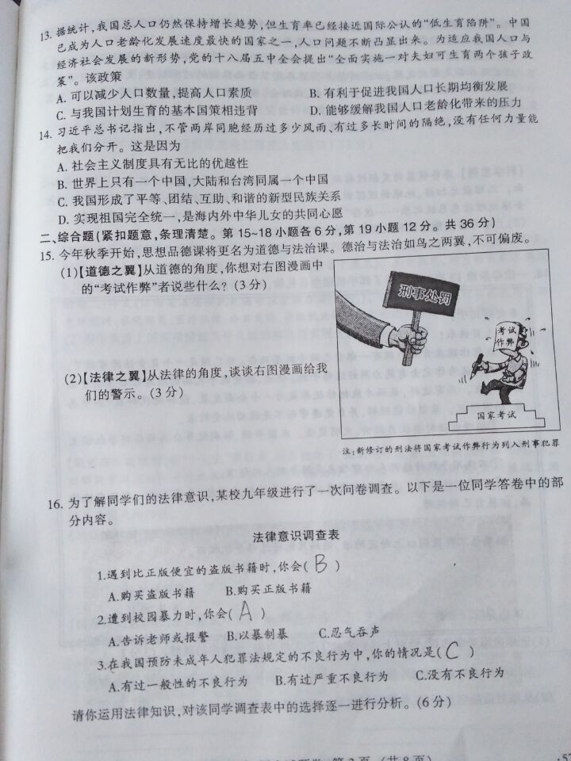
（1）【道德之翼】从道德的角度，你想对右图漫画中的“考试作弊”者说些什么？（3分）
（2）【法律之翼】从法律的角度，谈谈右图漫画给我们的警示。（3分）
16.为了解同学们的法律意识，某校九年级进行了一次问卷调查。以下是一位同学答卷中的部分内容。
1.遇到比正版便宜的盗版书籍时，你会（B） | A.购买盗版书籍 | B.购买正版书籍
2.遇到校园暴力时，你会（A） | A.告诉老师或报警 | B.以暴制暴 | C.忍气吞声
3.在我国预防未成年人犯罪法规定的不良行为中，你的情况是（C） | A.有过一般性的不良行为 | B.有过严重不良行为 | C.没有不良行为
请你运用法律知识，对该同学调查表中的选择逐一进行分析。（6分）
17.南昌汉代海昏侯慕，是目前我国发现的面积最大、保存最完好、内涵最丰富的汉代列侯墓葬，主墓、墓园及周边侯国都城遗址的完整性独一无二。
【惊世发现】目前，海昏侯墓考古发掘出的各类文物达两万余件。其中，数以千计的竹简和近百版木牍是重大发现；处突的整套乐器再现了西汉侯国的用乐制度；火锅、蒸馏酒具、孔子画像等都是全国最早的；大量马蹄金、麟趾金、错金银、包金、鎏金车马器、青铜器、玉器、漆器等，工艺精湛、图案精美，十分珍贵。
（1）这些惊世发现印证 思想品德课所学的什么观点？（2分）
【科学发掘】海昏侯墓的发掘过程凝聚了国内10多加知名单位和众多权威专家的力量和心血。三维激光扫描、地球物理探测、全球定位系统、古尸低氧储藏柜、电子全站仪布网测控、全球地理信息系统记录……这些“高精尖”技术，在海昏侯墓的考古工作中大显神通。
（2）上述考古发掘过程和发掘技术给我们哪些启示？（4分）
18．一位母亲给13岁的儿子买了部手机做生日礼物，并以书信的方式与儿子“约法三章”。
亲爱的儿子：
生日快乐！
我想你现在肯定为拥有一部自己的手机而兴奋。你已经是一个负责任的男孩了，所以妈妈认为你完全有能力用这部手机。但是，接受这个礼物的同时你必须接受必要的约束。只有这样，妈妈才能把你抚养成为一个全面发展、能和现代科技“和平共处”的男子汉。希望你能理解，并自觉遵守而不是被动地受约束。
①接听电话时要认真倾听、文明交谈。在图书馆、影剧院等公共场所将手机调至静音状态。
②不能用手机船舶他人私密信息或侮辱别人的语言。
③不能沉迷手机。用手机上网时，不准浏览不健康信息，尽量下载一些经典的作品，拓展自己的视野。
……
如果你不能做到以上约定的话，妈妈只能将这部手机收回。爱你的妈妈
5月20日
（1）请你运用所学知识，针对上述约定中的①②③项内容，谈谈你的理解。（3分）
（2）从整封信的字里行间，你感悟到这是一位怎样的“妈妈”？（3分
19.跨越时空的井冈山精神是我们的宝贵财富。全省上下牢记习近平总书记在江西考察时的嘱托，奋力夺取决胜“十三五”、同步全面小康的新胜利，让井冈山精神放射出新的时代光芒！
【坚定执着追理想】只有将理想信念转化为对奋斗目标的执着追求，才能奋发有为。
“为人类的光明和进步作贡献”是南昌大学江风益教授的毕生追求。他说：“江西是欠发达省份，但我们始终相信，江西也能搞出世界一流的科研成果。”他潜心钻研19年，经过数千个日日夜夜“黑暗”中摸索，历经数前次誓言的探索，终于研制成功“硅衬底高光效GaN基蓝色发光二极管”，获得2015年度国家技术发明一等奖。
（1）上述江风益的追梦历程带给我们哪些人生启迪？（3分）
【实事求是闯新路】为实现与全国同步全面小康，江西制定了一系列措施。以下是其中两项：
措施一：出台《关于降低企业成本优化发展环境的若干意见》。其中规定，对月销售额不超过3万元的小微企业，免征增值税。
措施二：印发《江西省道德模范礼遇帮扶实施办法（试行）》。其中规定，礼遇对象在包括节日走访慰问、参观游览、医疗保健、公共交通、劳动就业等方面享受优先保障和相应待遇。
（2）请你谈谈上诉两项措施为什么能助推江西实现全面小康？（4分）
【艰苦奋斗攻难关】在“十三五”新起点，江西提出来“提前两年脱贫，五年决战小康”的目标。
刘群同学所在的村子地处偏远山区，生态环境优良，但交通不便，信息闭塞，是当地远近闻名的贫困村。该村有的贫苦户因病致贫，有的存在“等、靠、要”思想，还有的因为教育缺失造成贫困代际传递。
（3）当地政府应采取哪些针对性的扶贫政策，帮助该村尽早脱贫？（3分）【依靠群众求胜利】全面建成小康社会，需举全省之力、集全民之智，需我们积极参与。
（4）请根据要求填写下表。（2分）
低碳生活，助力美丽中国“江西样板”。
我的行动：______________________
_______________________________。
建言献策，营造食品安全法治环境。
我的建议：______________________
_______________________________。
江西省2016年中等学校招生考试
思想品德试题参考答案及评分意见
【阅卷说明与要求】
为使思想品德学科中考改革切实有效，体现公平公正原则，特提出以下阅卷意见：
1.评卷人员应是熟悉《义务教育思想品德课程标准》2011年版），熟悉初中思想品德教学内容与教学要求，了解初中思想品德教学实际的思想品德课教师或教研员。阅卷前，需进行必要的试评工作，统一思想，统一要求，
2.特别强调：对本卷主观性试题（第15—19小题）评阅，要求阅卷人员应认真分析试题立意、答题要点和评分说明（已用仿宋体说明），明确试题考查意图，可以适度兼顾当地学生所使用的版本教材微调答案表述，但不能随意改变试题考查愿意和放松作答标准（如：属于同一方面的作答不得重复计分），原则上不得增补答题要点。对于确属独到见解的答题和开放型问题（参考答案中“例答”描述）的答题，阅卷人员应认真分析学生答题中知识、能力水平和思想品德素质，酌情赋分。
3.采取阅卷质量责任制。主观性试题应当2人以上评卷。各地应结合实际采取切实可行的评卷方式。
2016年江西省萍乡中考政治试题答案解析
一、选择题
1.C2.C3.B4.D5.B6.D7.A8.A
9.AC 10.BCD 11.ABC 12.ABCD 13.BD 14.BD
二、综合题
15.（1）应从道德角度作答。每方面1分，3分为止。
①诚实守信是做人的基本原则，是个人得以立足、事业得以成功的保证。
②城市守信是中华民族的传统美德。
③人民的每个行为都会产生一定的后果，要对自己的行为负责。
④不负责任背离了作为一个人的基本要求，要对自己的行为负责。
（2）应从法律角度作答。每方面1分，3分为止。
①任何一类违法行为都要承担相应的法律责任，受到法律的相应制裁。
②法律靠国家强制力保障实施，具有强制性。
③法律具有规范作用、制裁作用
④我国坚持依法治国的基本方略。违法必究是依法治国的必要保证。
⑤生活在一个崇尚法治时代的公民，要依法自律，做个遵纪守法的好公民。
16.①该同学能自觉尊重他人的智力成果权。（2分）
②该同学自我保护意识较强，能用正当手段维护自身合法权益。（2分）
③该同学能自觉遵纪守法，防微杜渐，避免沾染不良习气，防患于未然。（2分）
17（1）中华文化独具魅力，博大精深，源远流长，丰富多彩。（2分）
（2）①任何事业的成功，都需要良好的合作。团队精神是一个集体成功的重要保障。要培养团队精神。（2分）
②科学技术是第一生产力。要坚持实施科教兴国战略。（2分）
18.（1）每方面1分，3分为止。
①讲文明、有礼貌是做人的基本品质。
②尊重是公德之本。要尊重他人的隐私权、名誉权等人格尊严权。
③要明辨是非，增强自我控制能力，自觉抵制不良诱惑。
④面对网络，要善于扬长避短，从分利用网络的优势，做网络的主人。要自觉遵守网络道德和法律规则。
（2）从家庭保护、母爱、教育方式等方面作答。作答到1个方面2分，作答到2个方面即得满分3分。例答：
①这是一位尽责的“妈妈”。她以健康的思想、良好的品行和适当的方法教育和影响未成年子女，履行了家庭保护的责任。
②这是一位慈爱的“妈妈”。她对儿子的爱既体现了对儿子的无私付出，爱的真诚表达上，也体现在对儿子的严格要求上。
③这是一位良苦用心的“妈妈”。她采取鼓励、信任的教育方式，教育儿子正确使用网络，培养人格，承担责任。
19（1）每个方面1分，3分为止。
①人生需要理想。崇高的理想是吉利人民前进的不懈动力。
②自信是一种进取精神和科学态度。自信是成功的基石。
③理想的实现需要发扬艰苦奋斗精神，需要坚持不懈、积极实践。
④勇于克服困难和开拓进取的优良品质，需要坚持不懈、积极实践。
⑤坚强的意志是人们克服干扰、战胜挫折、实现人生目标的保障。
⑥青少年要增强社会责任感，培养创新精神。
（3）每方面1分，3分为止。例答：
①利用生态资源、发展乡村旅游，建设生态文明。
②推进产业扶贫，鼓励创业，发展经济，提高村民生活水平。
③筹集资金，改善交通环境、加强网络信息化等基础设施建设。
④重视发展教育，提高村民科学文化水平。
⑤关注民生，完善医疗保障制度。
（4）①从节约资源、绿色出行、循环利用等方面作答。（1分）
②从加强立法、严格执法、拓宽维权渠道等方面作答。（1分）

